Екатерина II русскую Аляску Америке не продавала
"Много красной у нас материи,
Всем рубахи пошьем вам, братва.
Эх, корона российской империи...
Екатерина, ты была не права.
Не валяй дурака, Америка.
Не обидим, кому говорят.
Отдавай-ка землицу Алясочку,
Отдавай-ка родимую взад!"
Эти строки известной в девяностые годы песни "Эх, Екатерина, ты была не права!" музыкальной группы "Любэ" на самом деле не отражают исторической действительности. Даже принесли вред. В том плане, что с ростом популярности этой песни, та часть россиян, что была далека от изучения Истории, стала считать, что именно Екатерина Великая и продала Аляску американцам.
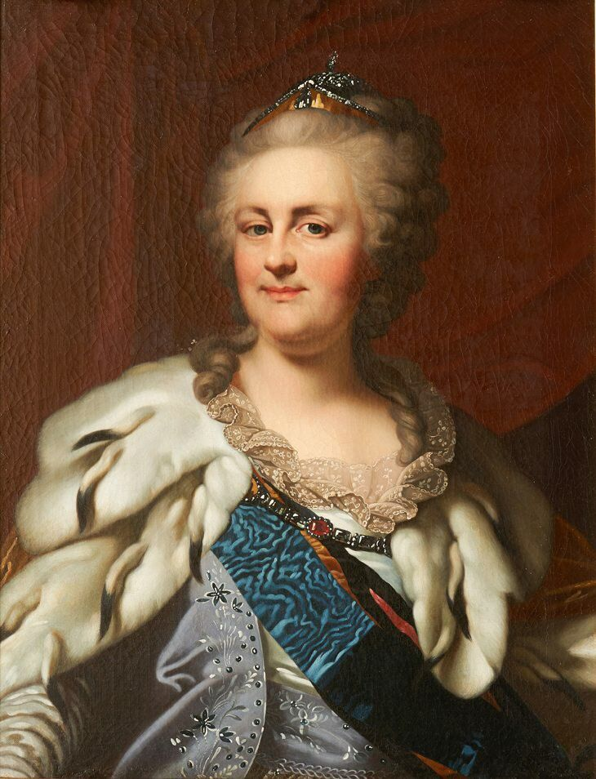Екатерина Великая. Источник изображения: prepodavatel.tsutmb.ru
Николаю Расторгуеву позже пришлось неоднократно оправдываться за текст этой песни, объясняя, что имя сиятельной Императрицы поэт Шаганов легкомысленно вставил в текст просто для созвучия. Но, как говорится, из песни слов не выбросишь, и свой вклад в развитие лженауки и невежества группа "Любэ" вольно или невольно внесла.
Но если Екатерина Великая Аляску не продавала, так кто же продал ее американцам?
Давайте кратко пройдемся по истории колонизации русской Аляски. В 1732 году русские исследователи Николай Гвоздёв и Иван Федоров открывают Аляску. На новом берегу их встретили их песцы да медведи. Ранее русских обсыпали стрелами алеуты. Но раз приплыли, делать нечего, надо осваивать. Так эта территория стала обживаться русскими.
Сначала Аляску осваивали купеческие экспедиции, но позже, собственных сил для защиты от враждебных индейцев у русских коробейников и охотников стало не хватать. И в 1799 году была создана Российско-Американская компания, с государственным основанием. Российская империя прислала на Аляску воинские команды, с индейцами русские замирились, наладили отношения, стали строить форты и городки.
Основной доход России от своей заморской территории приходился на торговлю пушниной. Но со временем вложения в инфраструктуру, морские коммуникации и содержание гарнизонов стали превышать прибыль от шкурок белок и соболей. И в Санкт-Петербурге крепко задумались о том, каким образом повысить эффективность этих владений или хотя бы снизить расходы казны.Подробнее
Тем временем, Соединенные штаты Америки стремительно развивались. Они уже скупили французские владения Наполеона в Америке (Луизиану), но их тревожила британская Канада. Американцы понимали, что России не удержаться на безлюдной и необжитой территории Аляски. И канадские британцы с удовольствием приберут эти земли, увеличив владения английского короля. И американцы предложили Русско-Американской компании фиктивно продать им эти территории, дабы англичане не смогли их просто захватить.
И такая сделка в 1854 году состоялась. Россия временно "продала" Штатам свою американскую территорию со всем имуществом за 7 миллионов 600 тысяч долларов. Аляской по прежнему управляли русские, но уже под американским нейтральным флагом. Срок договора составлял три года. Деньги по этому договору России не передавались, т.к. сделка не была настоящей. Но она лишила Британскую империю возможности оккупировать Аляску без стычки с Соединенными Штатами.
Договор об окончательной продаже Аляски Российской империей Соединенным Штатам Америки был подписан 3 мая 1867 года Государем Всероссийским Александром II. Российский Сенат, в свою очередь, принял "Высочайше ратифицированную конвенцию об уступке Северо-Американским Соединенным Штатам Российских Северо-Американских Колоний." Аляску продали американцам за 7 миллионов двести тысяч долларов.
На эти деньги Россия купила оборудование для стремительно развивающейся железнодорожной отрасли Империи. А Соединенные Штаты пририсовали еще одну звездочку на свой государственный флаг.
Кто ж знал, что позже на Аляске будут открыты огромные запасы золота, серебра, меди, олова, каменного угля, да и леса аляскинские были исполинские, девственные.

Пресс - служба СРО Союз «Охрана»

.

